哈尔滨理工大学
计算机科学与技术学院

详细设计

课 程 系统分析与设计课程设计
题 目 智能共享自习室预约系统
班 级 24-3
专 业 软件工程
学 生 赵晨曦,叶泳言,姜文东,邹字,王建东
学 号 2404060302
2304060322
2404060307
2404060319
2404060309
指导教师 崔香

2026年 9 月 15 日

2026 年 9 月

文档信息
项目名称：智能共享自习室预约系统
文档编号 | SSR-DD-001 | 版本 | V2.0
编写人 | 赵晨曦（模块一）、叶泳言（模块二）、姜文东（模块三）、邹字（模块四）、王建东（模块五） | 日期 | 2026-09-14
审核人 | 赵晨曦（组长） | 日期 | 2026-09-14
修订 | V2.0 全面重构为 5 大功能模块垂直全栈架构，重组程序单元、算法、时序与数据模型归属 | 日期 | 2026-09-14

编写组与模块分工
序号 | 姓名（学号） | 主责模块 | 职责定位
1 | 赵晨曦（2404060302） | 模块一：用户与权限模块 | 组长，总体架构与统稿；身份认证与密码安全、会话令牌与注销黑名单、权限控制详细设计
2 | 叶泳言（2304060322） | 模块二：座位与预约模块 | 预约引擎与三层防超卖互斥机制、智能加权分配算法、生命周期状态机详细设计
3 | 姜文东（2404060307） | 模块三：信用与候补模块 | 信用奖惩与禁约判定算法、候补排队与自动递补引擎、站内通知详细设计
4 | 邹字（2404060319） | 模块四：统计与可视化模块 | 统计聚合与热力图矩阵算法、旁路缓存防雪崩、3D 座位探索详细设计
5 | 王建东（2404060309） | 模块五：AI 助手与运维模块 | AI 上下文组装与推荐核验、巡检调度与主备选举、接口限流详细设计

目 录
1．引言 1
1.1 编写目的 1
1.2 项目背景 1
1.3 定义 1
1.4 参考资料 1
2．总体设计 2
2.1 需求概述 2
2.2 软件结构 2
3．程序描述 3
3.1 模块一：用户与权限模块详细设计（负责人：赵晨曦） 3
3.1.1 模块概况与程序单元构成 3
3.1.2 身份认证与密码安全算法 4
3.1.3 JWT 主动注销黑名单拦截机制（Redis 组件） 4
3.1.4 RBAC 权限控制与管理端用户治理 4
3.1.5 前端交互与状态管理 5
3.1.6 存储分配与测试要点 5
3.2 模块二：座位与预约模块详细设计（负责人：叶泳言） 5
3.2.1 模块概况与程序单元构成 5
3.2.2 房间与座位管理及批量生成算法 6
3.2.3 预约核心引擎与三层防超卖互斥机制 6
3.2.4 智能加权自动分配算法与热度均衡模型 7
3.2.5 预约生命周期有限状态机与时序控制 8
3.2.6 前端座位平面图与交互设计 10
3.2.7 测试要点与并发压测 10
3.3 模块三：信用与候补模块详细设计（负责人：姜文东） 11
3.3.1 模块概况与程序单元构成 11
3.3.2 信用分奖惩机制与禁约判定算法 11
3.3.3 满座候补排队队列与先到先得自动递补引擎 12
3.3.4 站内信通知推送与已读流转 12
3.3.5 前端交互设计 12
3.3.6 测试要点 13
3.4 模块四：统计与可视化模块详细设计（负责人：邹字） 13
3.4.1 模块概况与程序单元构成 13
3.4.2 运营数据聚合流水线与高性能统计算法 13
3.4.3 空间占用热力图矩阵计算算法 14
3.4.4 旁路缓存与随机过期防雪崩设计 15
3.4.5 Three.js 3D 座位探索视图与 GSAP 动效整合 16
3.4.6 测试要点 16
3.5 模块五：AI 助手与运维模块详细设计（负责人：王建东） 16
3.5.1 模块概况与程序单元构成 16
3.5.2 AI 智能对话与统一业务上下文组装 17
3.5.3 流式对话客户端与推荐卡片二次核验 18
3.5.4 定时巡检调度器与分布式主备选举 19
3.5.5 分布式接口限流中间件 19
3.5.6 测试保障体系与 CI/CD 运维 20

1．引言

1.1 编写目的
在《概要设计说明书》确定的体系结构与模块划分基础上，给出每个核心模块的内部实现设计：功能、输入输出、算法与程序逻辑、接口、存储分配、限制条件与测试要点，作为编码实现的直接依据与单元测试的检查单。
预期读者：项目组长、各模块全栈开发人员、质量保障人员、指导教师。

1.2 项目背景
本项目为《系统分析与设计》课程设计课题，由 5 人小组自主开发。团队全面贯彻「5 大功能模块垂直全栈分工」架构，系统已按本文档的设计方案完成编码实现与测试验证。

1.3 定义
术语 | 说明
活跃预约 | status ∈ {pending, checked_in, temp_leave}，实际占用座位的预约
占用类预约 | status ∈ {completed, checked_in, temp_leave, violation}，计入统计口径
排除约束 | PostgreSQL EXCLUDE 约束，数据库层防时段重叠
评分模型 | 自动分配的偏好加权评分函数
调度器 | 60 秒周期后台 goroutine

1.4 参考资料
[1]《需求规格说明书》SSR-REQ-001；[2]《概要设计说明书》SSR-HLD-001；[3] GB/T 8567-2006《计算机软件文档编制规范》。

2．总体设计

2.1 需求概述
见《需求规格说明书》第 4 章：M1–M10 十个功能模块、FR-01～FR-15 功能需求（FR-11~FR-15 为 AI 助手补充需求）。

2.2 软件结构
软件结构见概要设计图 3-2 / 3-3。核心领域类及其关系如下：
图 2-1 核心领域类图

3．程序描述

3.1 模块一：用户与权限模块详细设计（负责人：赵晨曦）

3.1.1 模块概况与程序单元构成
- 定位：负责全系统用户身份标识、注册准入、安全登录、会话令牌管理、主动注销黑名单拦截、角色权限控制以及管理端用户状态治理。
- 界面交互层：登录注册页、个人中心页与管理端用户管理页，前端统一维护登录状态并以路由守卫控制页面访问。
- 业务逻辑层：认证服务、用户管理服务、鉴权中间件；数据访问层：用户数据访问。
- 数据与缓存：用户表（users）与会话令牌注销黑名单缓存。

3.1.2 身份认证与密码安全算法
- 口令安全：采用自适应哈希算法对口令单向加密存储，数据库不存任何明文口令；登录时以相同算法完成比对校验。
- 会话令牌：签发经数字签名保护的会话令牌，令牌中封装用户标识、用户名、角色与学号等声明信息，标准有效期 24 小时。
- 认证中间件：拦截请求头中的会话令牌，校验签名并解析用户身份与角色注入请求上下文；无令牌或解析失败返回 401 未认证。

3.1.3 JWT 主动注销黑名单拦截机制（Redis 组件）
- 设计背景：针对无状态会话令牌无法提前注销或封禁的痛点，本系统在用户退出登录或管理员封禁账号时实现主动吊销。
- 算法与逻辑：
- 解析令牌得到过期时间，计算令牌剩余生存时间；
- 计算令牌摘要作为黑名单记录标识；
- 将黑名单记录写入缓存，过期时间设为令牌剩余生存时间；
- 鉴权中间件在令牌签名验证通过后，额外查询注销黑名单；若命中则直接返回 401（"令牌已注销或已失效"），实现毫秒级会话阻断。
- 优雅降级：缓存服务离线或查询异常时，中间件记录降级警告日志并依据令牌签名放行正常业务请求，保障服务高可用。

3.1.4 RBAC 权限控制与管理端用户治理
- 角色体系：预置学生与管理员两级角色体系。
- 路由级控制：管理端接口统一挂载角色校验中间件，非管理员角色的请求立即返回 403 拒绝访问。
- 用户治理：管理员可通过管理端切换用户状态（正常 / 禁用）。被禁用的账号在登录时拦截或即刻吊销其会话令牌。

3.1.5 前端交互与状态管理
- 交互特性：登录注册页提供双 Tab 平滑切换并集成客户端规则校验；个人中心页呈现学生个人信息、学号与账号状态。
- 状态流转：前端响应式维护登录用户状态与令牌；全局路由守卫校验目标页面的登录与角色要求，未登录自动重定向至登录页并携带回跳参数。

3.1.6 存储分配与测试要点
- 数据结构：users 表（id、username UNIQUE、password_hash、real_name、student_no UNIQUE、role、credit_score、credit_banned_until、status、created_at、updated_at）。
- 测试要点：TC-U01（令牌黑名单注销拦截）、TC-API-02（学生正常登录）、TC-API-03（错误密码拦截）、TC-API-04（重复注册冲突 409）、TC-API-05（未登录访问拦截 401）、TC-API-06（非管理员越权拦截 403）。

3.2 模块二：座位与预约模块详细设计（负责人：叶泳言）

3.2.1 模块概况与程序单元构成
- 定位：自习室核心业务引擎，负责房间与座位资源建模、批量生成、平面图交互、预约全生命周期有限状态机、三层防超卖并发控制以及智能加权自动分配。
- 界面交互层：座位平面图选座页、我的预约看板、智能分配对话框、房间与座位管理页。
- 业务逻辑层：房间座位服务、预约服务、智能分配服务、生命周期服务；数据访问层：房间、座位、预约数据访问；支撑组件：分布式互斥锁组件。
- 数据与缓存：房间表（rooms）、座位表（seats）、预约表（reservations），座位与用户双重时段排除约束，座位互斥锁与房间信息缓存。

3.2.2 房间与座位管理及批量生成算法
- 批量生成算法：管理员录入房间规模（行数 R ∈ [1, 30]，列数 C ∈ [1, 30]），系统按规则矩阵自动赋权：
  - 座位编号：行字母 + 列序号（如 A01 ~ Z30）；
  - 属性规约：偶数列带电源，最右列靠窗；前 1/3 行划归静音区，其余为普通区或研讨区；
  - 幂等校验：同一房间已存在座位时禁止重复批量生成（返回 409）。
- 缓存策略：房间信息读请求优先经由缓存获取；房间或座位发生写操作时，主动失效对应缓存。

3.2.3 预约核心引擎与三层防超卖互斥机制
为在高并发选座场景下保障性能与零超卖，模块二设计了“三层并发互斥防御体系”：
- 第一层：缓存层细粒度分布式互斥锁
  - 锁粒度：按具体座位与日期细粒度加锁；
  - 加锁原子性：以原子方式获取带过期时间的互斥锁，锁持有者持有唯一签名；
  - 看门狗续期：后台看门狗任务周期性为可能超时的锁自动续期，防止业务未完成锁先过期；
  - 安全解锁：释放锁时校验持有者签名，仅允许释放本人持有的锁，杜绝因业务执行缓慢导致的误删他人锁故障。
  - 优雅降级：缓存服务宕机或网络分区时，记录告警日志并安全放行，由后续两层兜底。
- 第二层：应用层冲突预检
  - 在数据库事务开启前，先以只读查询检查该座位在目标时段内是否存在活跃预约（待签到、使用中、临时离开）；若存在，提前阻断并释放互斥锁，减轻数据库负担。
- 第三层：数据库时段排除约束兜底
  - 在数据库层建立两项强排他约束：
  - 座位时段排除约束：同一座位、同一日期的活跃预约时段绝对排他；
  - 用户时段排除约束：同一用户、同一日期的活跃预约时段绝对排他（防一人多占）；
  - 任何并发竞争漏网请求都将被数据库约束拒绝，由全局错误处理转译为友好的 409 冲突提示。

3.2.4 智能加权自动分配算法与热度均衡模型
- 候选集过滤：检索目标房间与时段内所有可用且无时段冲突的座位集合 S_{cand}。
- 加权评分模型（无副作用的纯函数）： Score(s) = Szone(s) + Spower(s) + Swindow(s) - 20 × U7d(s) + rand(0, 1)
  - 偏好匹配得分：区域符合加 30 分；电源符合加 25 分；靠窗符合加 15 分；
  - 热度均衡因子（-20 × U_{7d}）：计算该座位近 7 日历史利用率，对热门座位扣减分数，将人流智能引导分散至冷门座位，实现自习室资源的“削峰填谷”；
  - 随机微扰项：引入 [0, 1) 微扰打破同分僵局。
- 一键分配流转：降序排序取 Top-N；若指定 auto_book=true，则直接取第一名进入三层锁预约通道创建预约。
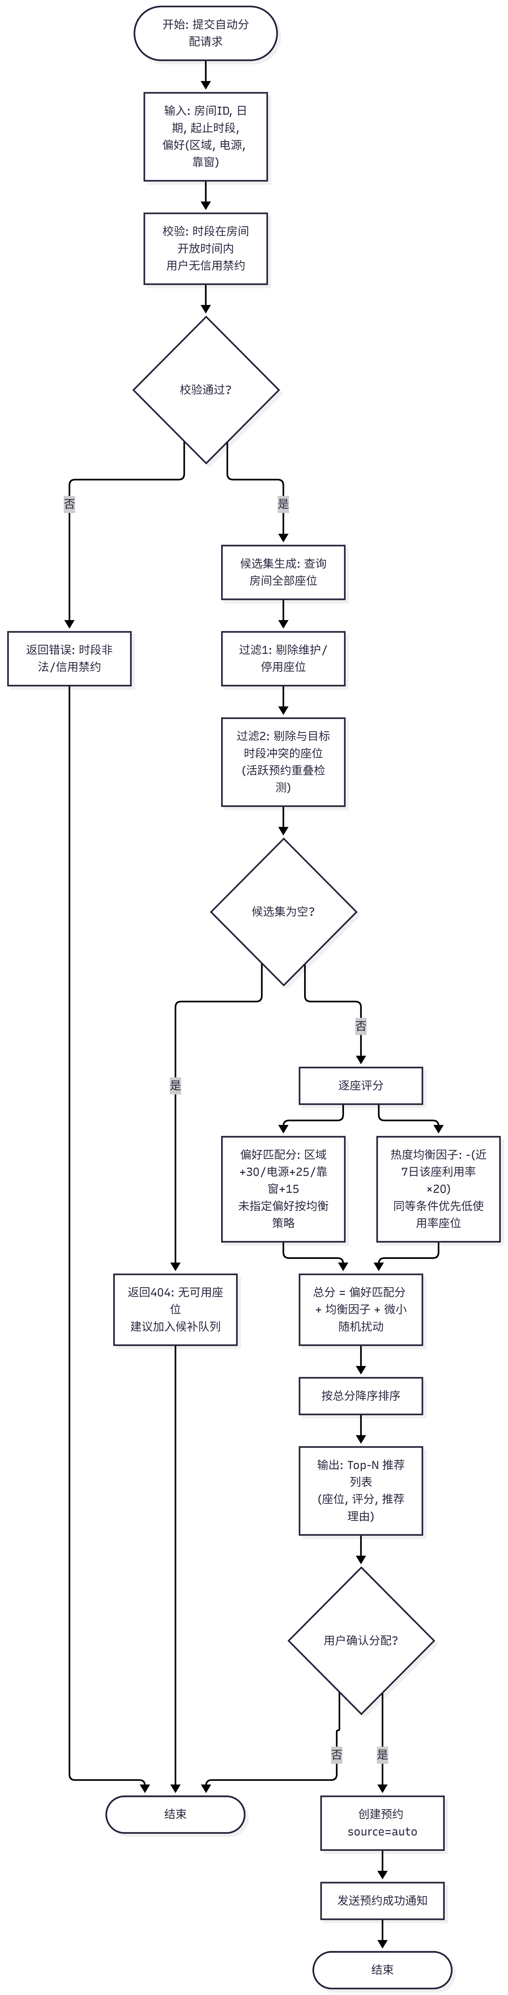
图 3-1 自动分配算法流程图（需求阶段已绘制）

3.2.5 预约生命周期有限状态机与时序控制
- 六态流转驱动：
  - pending（待签到）：预约创建后的初始状态；
  - checked_in（使用中）：在签到窗口内通过签到接口触发；
  - temp_leave（临时离开）：使用中因就餐/休息临时离开，单次上限 30 分钟；
  - completed（已完成）：正常签退或预约时间截止后系统自动标记完成；
  - cancelled（已取消）：在预约开始前主动取消；距开始时间不足 30 分钟取消触发信用惩戒（-2 分）；
  - violation（违约）：超过开始时间 15 分钟仍未签到，由巡检调度器自动置为违约（-8 分）。
- 状态迁移与时钟窗口：
  - 签到窗口：[T_{start} - 15min, T_{start} + 15min]；
  - 状态流转执行严格条件更新：仅当预约当前状态与预期状态一致时才允许迁移到新状态，保证并发下的状态一致性；
  - 释放回调联动：状态变为 completed、cancelled、violation 时释放座位占用，主动清除关联房间及热力图缓存，并向候补模块广播空位释放事件。
图 3-2 签到签退时序图

3.2.6 前端座位平面图与交互设计
- 平面图渲染：座位平面图按房间行列规模动态网格化绘制，自适应不同规模的自习室；
- 状态色标系统：绿色（可用）、红色（已占用）、橙色（维护中）、灰色（已停用）；点击空闲座位弹出时段滑块与详情抽屉；
- 我的预约状态看板：根据当前预约状态动态展示操作按钮组合（待签到呈现“签到/取消”，使用中呈现“暂离/签退”，暂离呈现“返回”）。

3.2.7 测试要点与并发压测
- 单元测试：TC-A01~A04（分配算法得分区间、热度均衡衰减、排序单调性）、TC-V01~V07（时段边界非法值校验、跨天拦截、时长超 8h 校验）。
- 并发防超卖压测：TC-CC01~03（以 20 线程并发压测模拟瞬时抢占同一座位同一时段，实测恰好 1 笔成功写入，19 笔被互斥锁或数据库排除约束拦截返回 409，达成零超卖目标）。

3.3 模块三：信用与候补模块详细设计（负责人：姜文东）

3.3.1 模块概况与程序单元构成
- 定位：负责自习室诚信生态治理、违约惩戒与履约激励、满座先到先得候补排队流转、空位自动递补引擎以及站内业务消息通知分发。
- 界面交互层：信用分仪表盘（个人中心信用面板）、候补排队页、通知中心页。
- 业务逻辑层：信用服务、候补服务、通知服务；数据访问层：信用流水、候补、通知数据访问。
- 数据与索引：信用流水表（credit_logs）、候补表（waitlist）、通知表（notifications），按用户、候补场次与已读状态建立复合索引。

3.3.2 信用分奖惩机制与禁约判定算法
- 信用分规约：
  - 用户初始信用分为 100 分，上限 100 分，下限 0 分；
  - 超时未签到违约扣减 8 分；
  - 距离开始不足 30 分钟迟到取消扣减 2 分；
  - 预约正常签退履约奖励 1 分；
  - 禁约阈值：信用分一旦跌破 60 分，系统自动设置 3 天禁约期，期间封禁一切预约与候补权限。
- 事务一致性（信用变更流程）：
  - 更新用户信用分，并将分值约束在 0～100 区间；
  - 插入信用流水记录（包含用户、变动值、事由、关联预约与发生时间）；
  - 全流程置于同一数据库事务，保障分值与流水强一致。

3.3.3 满座候补排队队列与先到先得自动递补引擎
- 排队登记规则：
  - 当目标房间目标时段座位全部被占用时，学生可提交候补申请（指定房间、日期、时段及可选的偏好）；
  - 防重机制：同一用户在同一时段仅允许持有一条状态为 waiting 的候补记录；
  - 排队序列：按候补登记时间先后先到先得排队。
- 自动递补引擎：
  - 触发源：预约取消、提前签退、超时违约释放空位，或定时调度巡检扫描；
  - 递补算法：扫描该房间时段内处于排队状态的候补列表，按次序逐个处理；
  - 冲突校验：检测当前释放的座位是否满足该候补者的偏好且与该候补者其他预约无时段冲突；
  - 原子递补：若满足条件，系统自动调用模块二预约引擎创建来源为候补递补的新预约单，并将该候补记录置为递补成功，同时推送递补成功站内通知；队首因冲突跳过时不阻塞后续队列。

3.3.4 站内信通知推送与已读流转
- 通知事件分类：reservation_success（预约成功）、violation（违约扣分）、credit_change（信用变动）、waitlist_promoted（候补递补成功）、checkin_reminder（签到窗口提醒）、system（系统公告）。
- 推送保障与降级：通知服务采用异步非阻塞写入；若通知持久化发生偶发异常，仅记录告警日志，严禁反向阻塞核心预约或递补事务。
- 已读状态机：支持前端单条点击已读与“一键全部标为已读”批量更新。

3.3.5 前端交互设计
- 信用仪表盘直观呈现分值环形图、违规禁约倒计时警告以及按时间倒序的可追溯流水记录；
- 候补排队页实时展示我的候补记录、当前排队位次预测及主动撤回候补功能；
- 抽屉式消息中心展示通知列表，导航栏未读数红点角标轮询刷新。

3.3.6 测试要点
- TC-API-17~19（满座候补登记、位次计算、主动退出）、TC-API-20~21（违约扣分、低分禁约 3 天拦截、履约加分）、TC-API-22（站内信推送与批量已读）。

3.4 模块四：统计与可视化模块详细设计（负责人：邹字）

3.4.1 模块概况与程序单元构成
- 定位：负责自习室海量预约历史数据多维聚合分析、空间占用热力图矩阵计算、运营数据大屏、WebGL 3D 座位全景探索与视角漫游，以及高性能旁路缓存抖动防雪崩优化。
- 界面交互层：运营数据大屏与热力图页、3D 座位漫游视图及转场动效。
- 业务逻辑层：统计服务、热度分析；数据访问层：统计聚合查询；支撑组件：统计旁路缓存。
- 数据与缓存：基于预约历史的统计聚合视图与统计结果缓存（含随机过期机制）。

3.4.2 运营数据聚合流水线与高性能统计算法
- 统计数据口径： 利用率 = Σ 占用小时数 / (总可用座位数 × 每日开放小时数) × 100% 仅 completed、checked_in、temp_leave、violation 四类实质占用座位的预约计入分子。
- 核心聚合查询：
  - 近 N 天使用率趋势：按日期分组统计利用率变化，生成趋势折线；
  - 高峰时段分布：按 08:00~22:00 各小时区间分组累加占用人次，生成高峰柱状图；
  - 热门座位 Top-10：按座位维度聚合预约频次与累计占用时长，识别黄金自习区域。

3.4.3 空间占用热力图矩阵计算算法
- 时空矩阵构建：针对管理员选定的房间与日期，按开馆到闭馆时间生成连续 1 小时的时间步进序列；
- 重叠检测：通过时段范围重叠判定各座位在每个小时的占用状态；
- 矩阵格式输出：服务端输出座位×小时的二维占用矩阵，前端渲染为色彩渐变热力图，一眼洞察冷热区域。
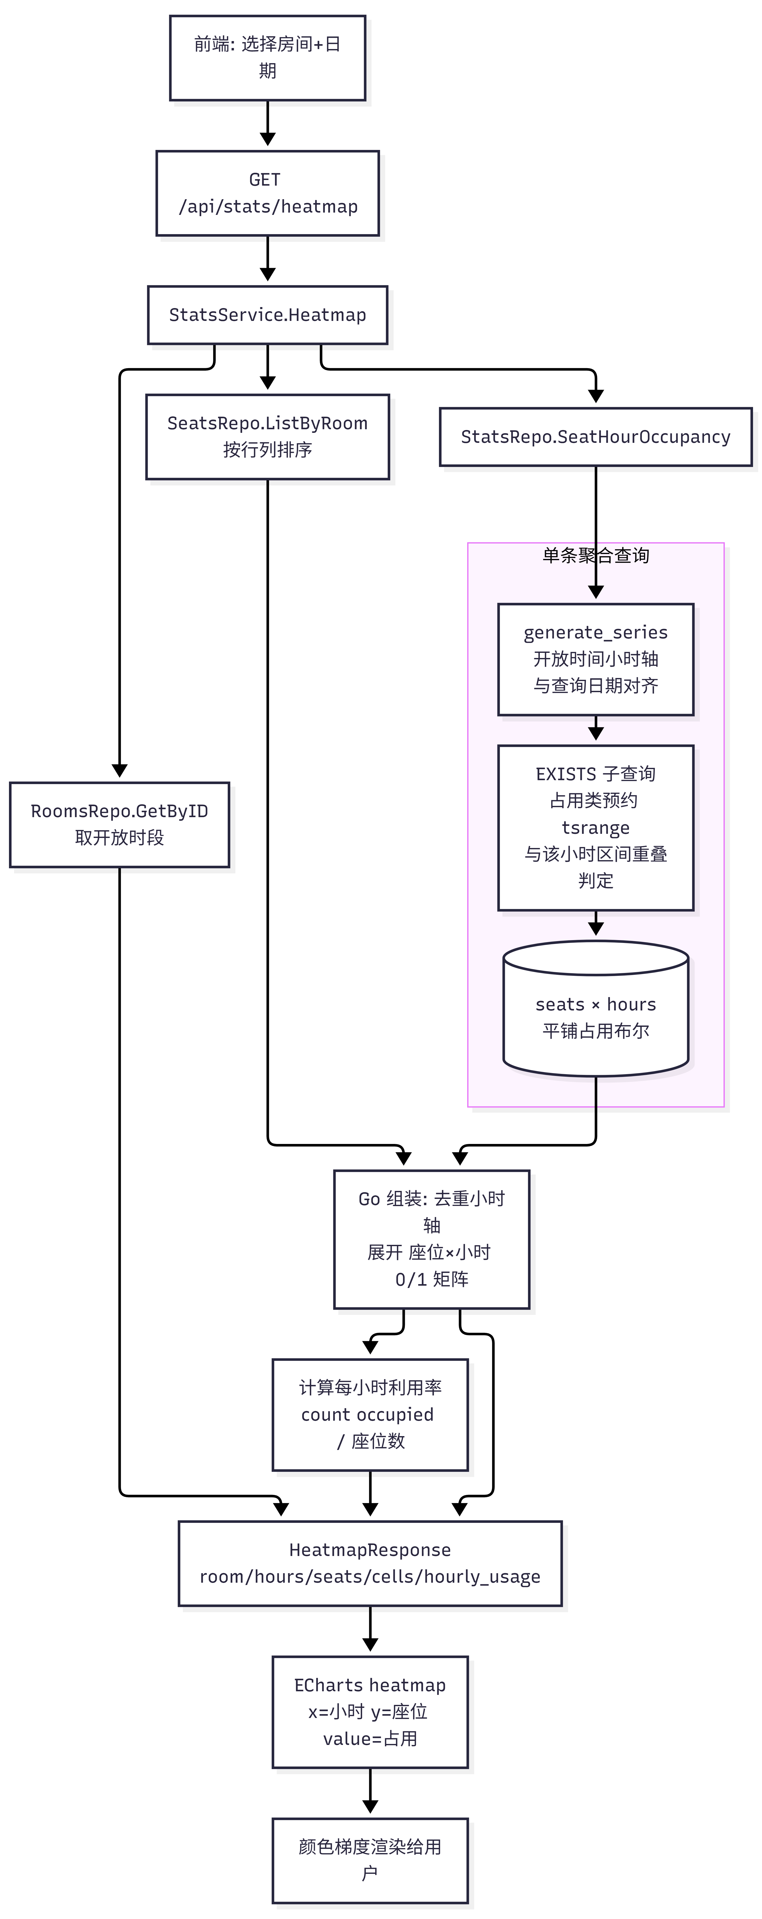
图 3-3 热力图数据流程图

3.4.4 旁路缓存与随机过期防雪崩设计
- 旁路缓存机制：统计查询开销较大，首次请求查库计算后写入缓存，后续读请求直接从缓存返回；
- 防雪崩随机抖动：基础过期时间设为 3 分钟，写入时叠加 ±10% 随机抖动，打散各类统计指标的过期时点，有效杜绝缓存集中失效引发的数据库击穿与雪崩；
- 主动失效保证一致性：预约状态落库或座位变更时，立即按前缀清理相关统计缓存。

3.4.5 Three.js 3D 座位探索视图与 GSAP 动效整合
- 3D 场景建模：采用 Three.js 在浏览器端实时构建三维空间模型，包含地板、墙面、采光窗户、电源插座及自习桌椅；
- 多视角探索交互：支持三种漫游视角切换：① 全景俯瞰（鸟瞰整体布局）；② 学生第一人称视角（体验真实入座采光与空间感）；③ 区域聚焦视角（研讨区/静音区特写）；
- GSAP 动效整合：在 2D 平面选座图与 3D 沉浸式场景切换时，利用 GSAP 动画引擎实现平滑淡入淡出与相机平移插值，消除生硬跳变。

3.4.6 测试要点
- TC-C01~C02（旁路缓存命中验证、Jitter 抖动范围实测、写穿失效验证）、TC-API-23（热力图矩阵行列维度匹配与占用数据一致性）、TC-B01~B02（前端分包体积压缩与 ECharts/Three.js 懒加载验证）。

3.5 模块五：AI 助手与运维模块详细设计（负责人：王建东）

3.5.1 模块概况与程序单元构成
- 定位：负责全局 AI 智能对话交互、自然语言座位推荐与二次确认闭环、后台定时巡检调度与主备选举、全站接口限流以及质量保障测试工程。
- 界面交互层：AI 悬浮球对话组件、推荐卡片与二次确认弹窗。
- 业务逻辑层：AI 服务、模型客户端、限流中间件、后台调度器；数据访问层：AI 会话与消息数据访问、各业务只读数据访问。
- 数据与协调：AI 会话表（ai_conversations）、AI 消息表（ai_messages），接口限流计数与调度器选主锁。

3.5.2 AI 智能对话与统一业务上下文组装
- 架构原则：AI 助手采用只读上下文设计，定位为学生的贴身导学与助约参谋，严禁赋予模型直接写入预约的业务权限。
- 单次模型调用组装机制：
  - 学生发起对话时，后端按会话令牌提取当前用户；
  - 服务端一次性并行提取：本人资料、信用分、活跃预约单、候补位次、未读消息，以及全自习室可用房间与座位属性列表；
  - 组装为高密度结构化业务快照，注入本次模型会话；
  - 每条用户消息最多触发一次模型调用，彻底杜绝多轮网络往返造成的等待与超时。
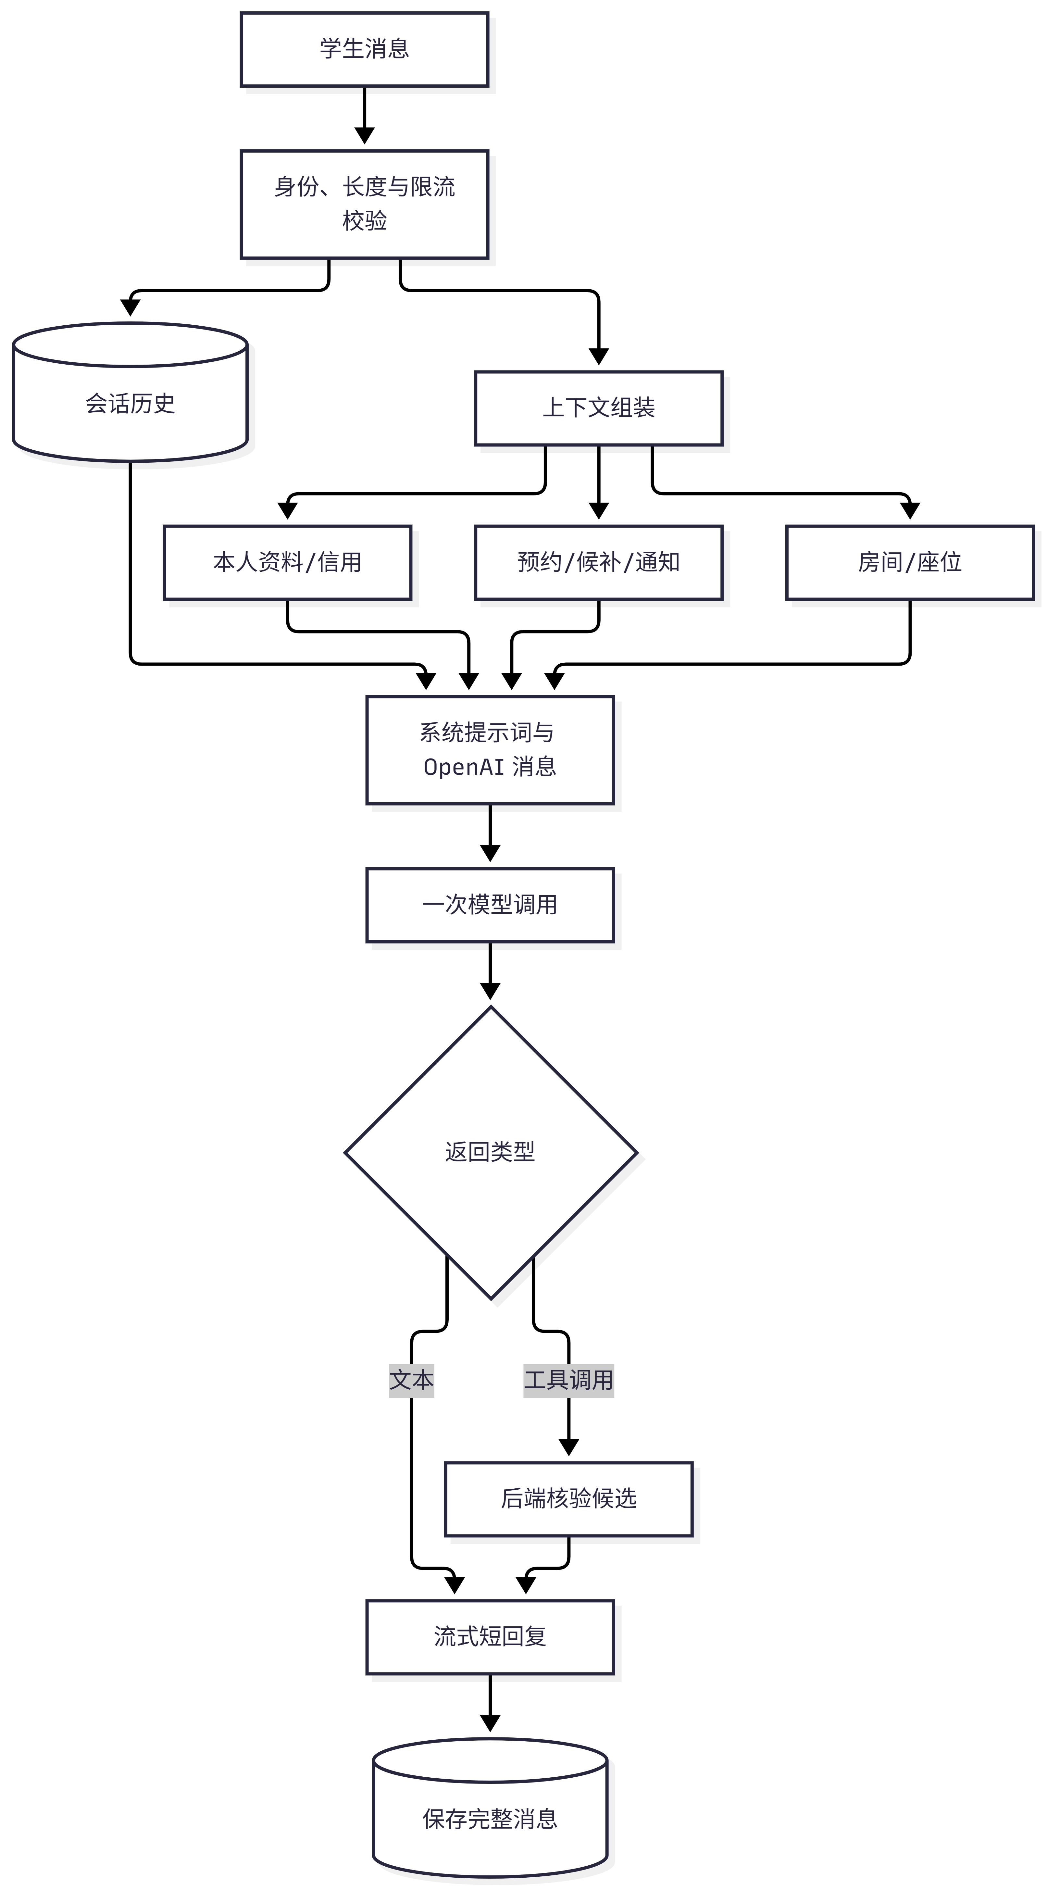
图 3-4 上下文组装与单次模型调用

3.5.3 流式对话客户端与推荐卡片二次核验
- 流式传输：采用服务器推送事件协议，向前端增量推送打字机式事件流：
  - 事件流包含会话元数据、文字增量切片、结构化推荐卡片、流结束标识与异常通知等类型；
- 推荐卡片后端核验：
  - 当模型通过工具调用输出座位推荐方案时，后端拦截参数并进行严格核验：时段是否符合房间开放时间、目标座位是否已被活跃预约抢占；
  - 校验通过后，筛选出最多 3 个真实可约座位封装为推荐卡片推送至前端；
- 二次确认预约闭环：推荐卡片展示“立即预约”操作，点击后弹出核验对话框，确认后调用模块二标准预约接口，完整复用互斥锁、冲突校验与排除约束，实现 AI 推荐与确定性安全预约的无缝衔接。

3.5.4 定时巡检调度器与分布式主备选举
- 分布式主备选举：
  - 多节点部署环境下，为防止重复扫描，调度器每轮执行前通过分布式锁竞选主节点；
  - 仅竞选成功为主节点的实例执行定时巡检任务，其余实例跳过本轮，保障任务单点执行；
  - 当缓存协调服务不可用时，自动降级为单机本地定时器安全运行。
- 60 秒巡检任务链：
- 超时未签到扫描：扫描 pending 且当前时间已超签到窗口（开始 + 15min）的预约，原子更新为 violation，触发扣减信用分 8 分并广播释放事件；
- 到时自动完成：扫描 checked_in / temp_leave 且当前时间已过结束时间的预约，更新为 completed 并给予履约加分；
- 暂离超时处理：扫描 temp_leave 超过 30 分钟的记录，置为提前签退；
- 候补排队自动推进：对本轮释放的所有空闲时段触发候补递补引擎；
- 签到提醒推送：对即将进入签到窗口（开始前 15 分钟）的用户下发站内提醒。

3.5.5 分布式接口限流中间件
- 固定窗口计数器模型：基于缓存原子计数构建轻量级限流防刷门禁；
- 全站关键端点分级防护：
  - 登录接口：限制每 IP 每分钟最多 10 次（防密码爆破）；
  - 预约与自动分配：限制每用户每秒最多 2 次（防自动化抢座脚本）；
  - AI 对话流式接口：限制每用户每分钟最多 10 次（防大模型 API 额度滥用）；
- 阻断策略：计数超阈值时立即中断调用链，统一返回 429 请求超限。

3.5.6 测试保障体系与 CI/CD 运维
- 质量保障工程：统筹建立覆盖单元测试、接口端到端测试与并发抢座压测的三层金字塔质量体系，并编写一键自动化测试脚本；
- 容器化与持续集成：采用容器化编排数据库、缓存与后端服务，并配置持续集成流水线自动执行构建与测试。
- 测试映射：TC-M01~M02（限流拦截）、TC-AI01~AI02（AI 上下文与卡片核验）、TC-A0x（配置解析）、TC-API-01（健康检查探针）。

